Chuyển hồ sơ lên năm học mới

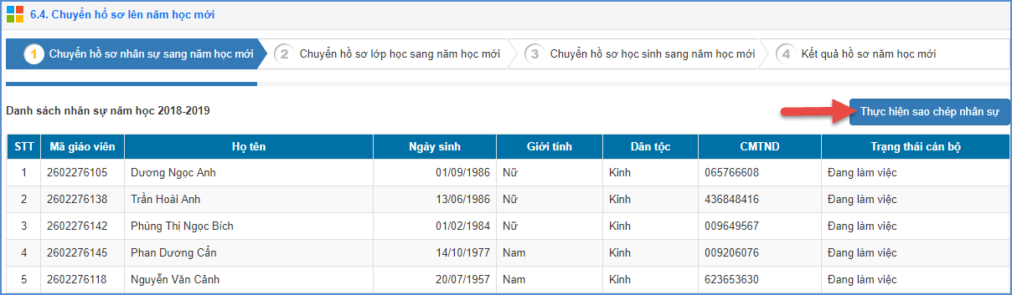 **Mô tả:** Chức năng này hỗ trợ nhà trường chuyển toàn bộ hồ sơ nhân sự, lớp học, học sinh của năm học hiện tại sang năm học mới.  
 **Các bước thực hiện:**  
 Bước 1: Chọn phần mềm **Quản lý giáo dục Tiểu học**. Kích chọn vào danh mục **6. Công cụ hỗ trợ/ 6.4 Chuyển hồ sơ lên năm học mới.**  
 Bước 2: Kích nút **[Thực hiện sao chép nhân sự]** để chuyển hồ sơ nhân sự.

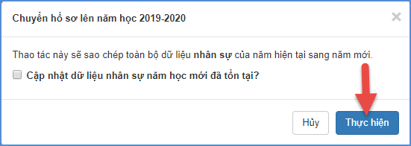 Hệ thống thông báo: *“Thao tác này sẽ sao chép toàn bộ dữ liệu* ***nhân sự*** *của năm hiện tại sang năm mới”.* Kích nút **[Thực hiện].**

Bước 3: Kích nút **[Thực hiện sao chép lớp học]** để chuyển hồ sơ lớp học.

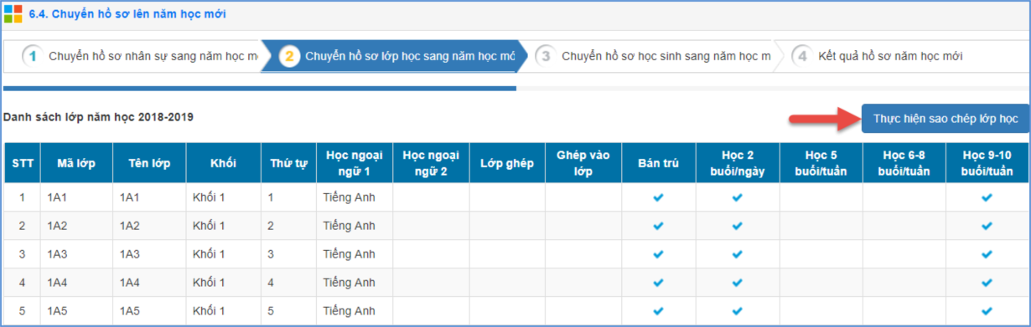

Hệ thống thông báo: *“Thao tác này sẽ sao chép toàn bộ dữ liệu* ***lớp học*** *của năm hiện tại sang năm mới”.* Kích nút **[Thực hiện].**

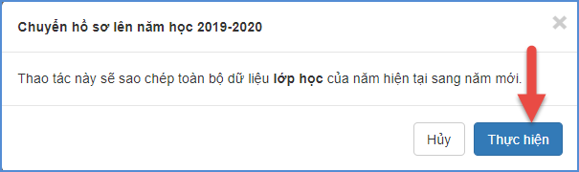

Bước 4: Chọn lớp học chuyển lên, lớp học lưu ban. Sau đó kích nút **[Thực hiện sao chép học sinh].**

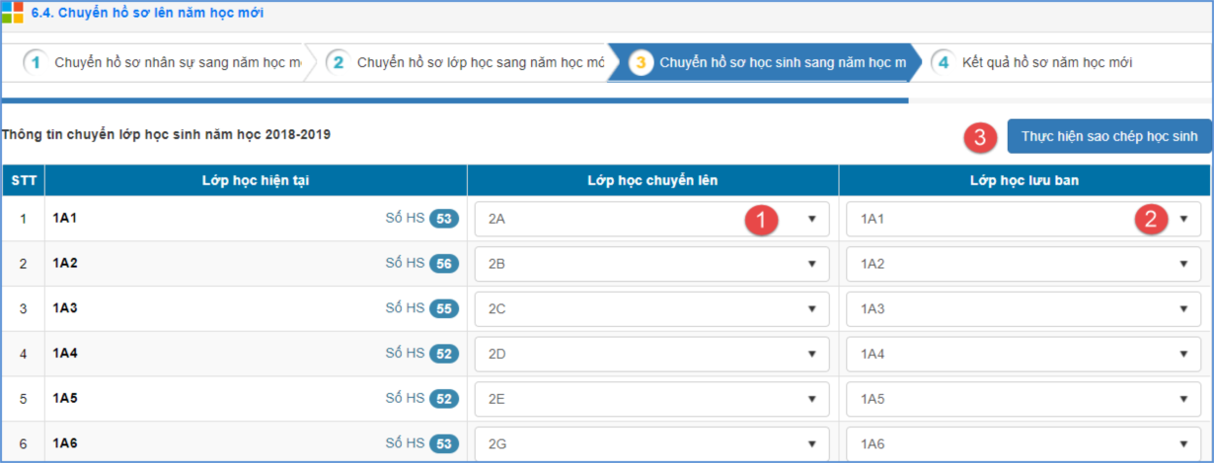

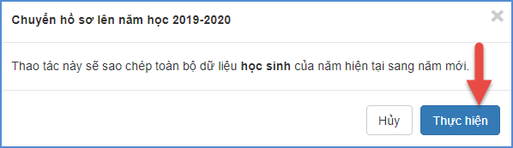  Hệ thống thông báo: “*Thao tác này sẽ sao chép toàn bộ dữ liệu* ***học sinh*** *của năm hiện tại sang năm mới”*. Kích nút **[Thực hiện].**

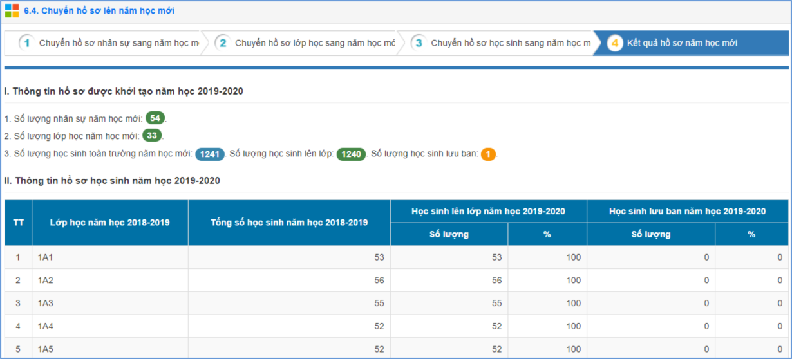

Sau khi thực hiện thành công, hệ thống thông báo kết quả hồ sơ năm học mới. Nhà trường xem trước dữ liệu tại đây.